HNKS26CNTT2_NMCNTT_SESSION18_BTVN03
1. Vấn đề
Giao diện "Theo dõi lộ trình xe" trên web đang bị vỡ: Khung "Thông tin tài xế" đang đè lên khung "Danh sách trạm". Khi soi bằng F12, các thông số kích thước trông rất lộn xộn

2. Yêu cầu
- Vẽ lại sơ đồ Box Model hiện tại của phần tử lỗi qua tab Computed
- Đưa ra thông số CSS mới giúp sửa lỗi chồng lấn giao diện
- Giả định thay đổi Margin nhưng phần tử vẫn không di chuyển, hãy kiểm tra xem có thuộc tính nào đang ghi đè ở tầng Browser Engine không?

3. Cách làm
- Sơ đồ Box Model hiện tại
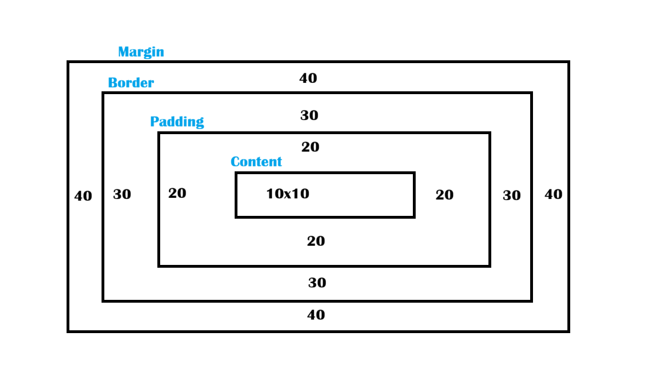

- Đưa ra thông số CSS mới giúp sửa lỗi chồng lấn giao diện
“Margin-top hoặc Margin-bottom”

- Kiểm tra xem có thuộc tính nào đang ghi đè ở tầng Browser Engine
“Sử dụng important”

